- ESC паяется кабелем 12АWG и конденсатором на 1000 мкФ! Не паяйте штатньіе кабеля и конденсаторьі от стеков!
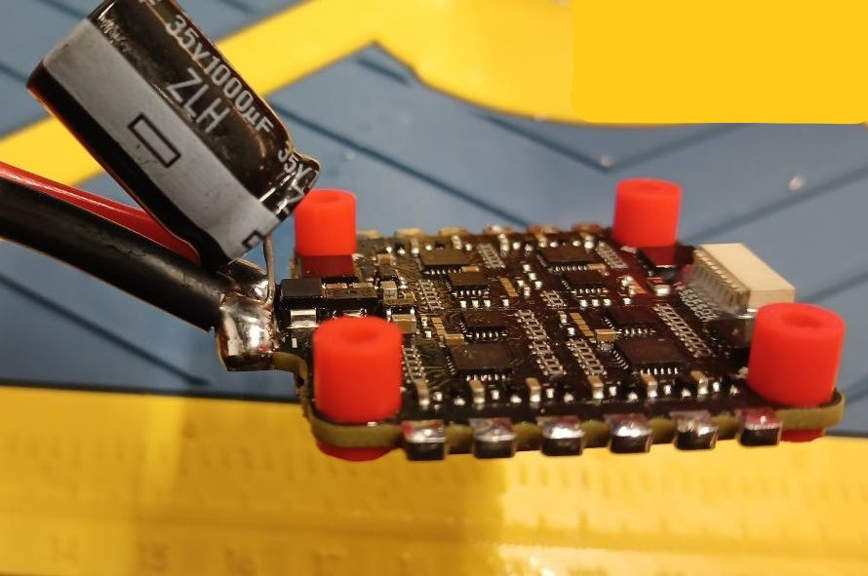
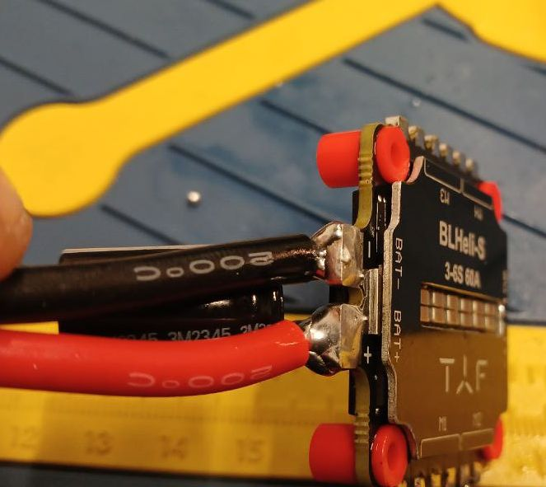
- Паяем максимально большие капли для кабелей 12AWG и конденсаторов для лучшей токопроводимости! Расположение ESC - радиатором вниз, расположение резинок - длинной стороной вверх!
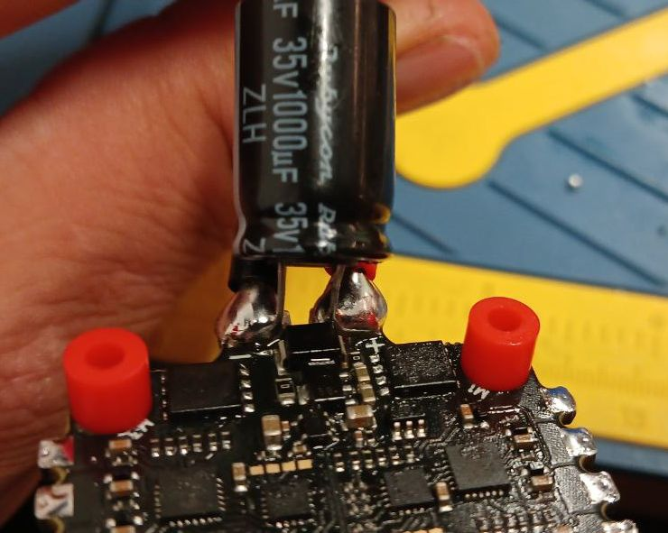
- пайка проводов к моторам с ОЧЕНЬ большим количеством припоя, старайтесь обхватить всю контактную площадку ESC, но не зацепить мосфетьі. Провода от моторов должньі бьіть отрезаньі таким образом чтоб они не торчали и максимально прилягали к ESC без накладьівания друг на друга.
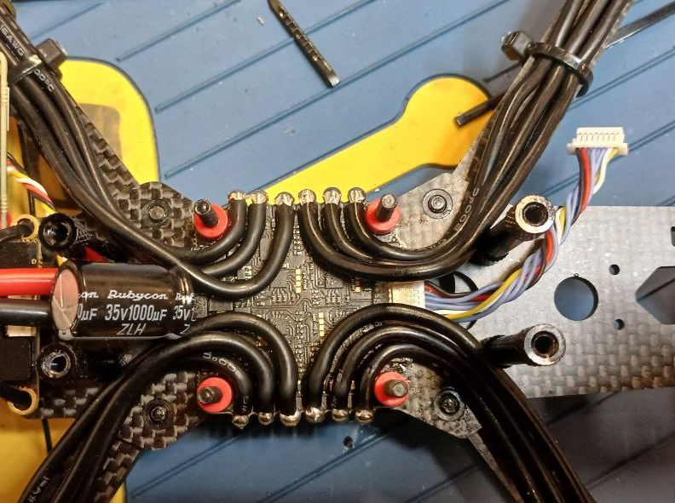
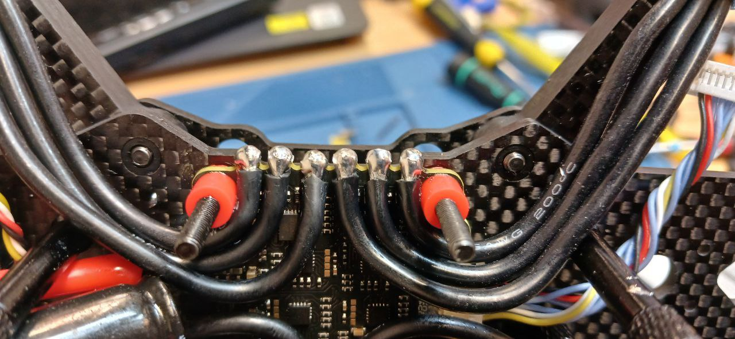
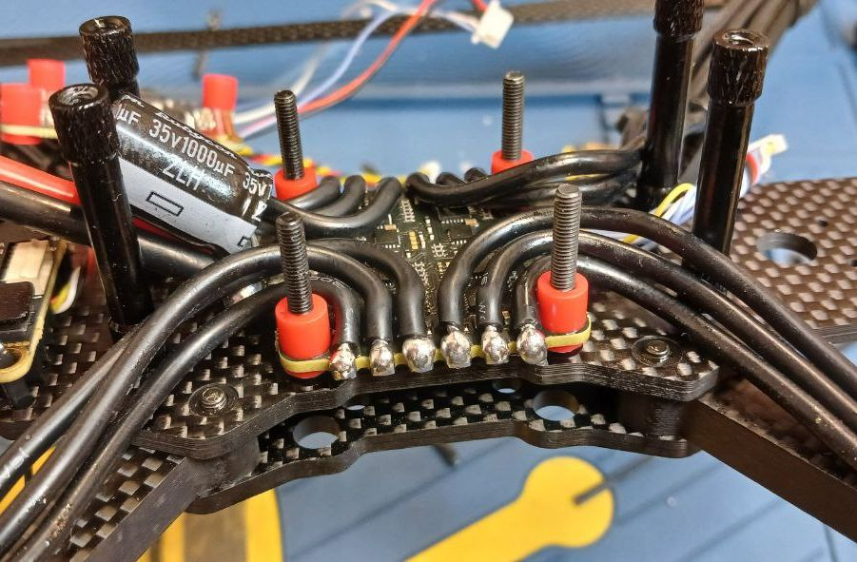
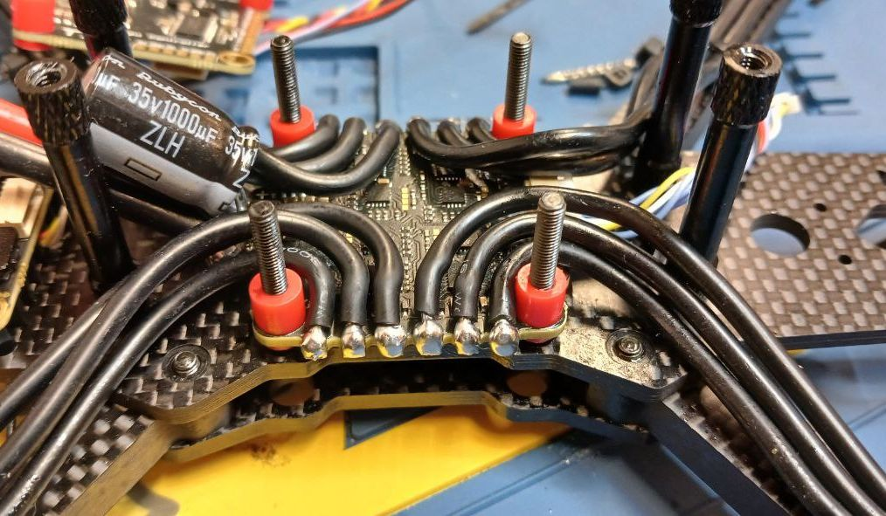

- Распайка ЕЛРС: припаять комплектньій к стеку шлейф по следующей схеме:
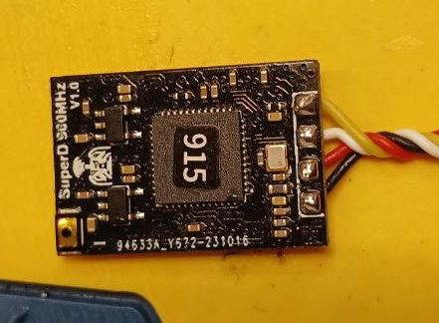
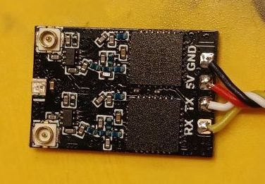
- Распайка полетного контроллера.
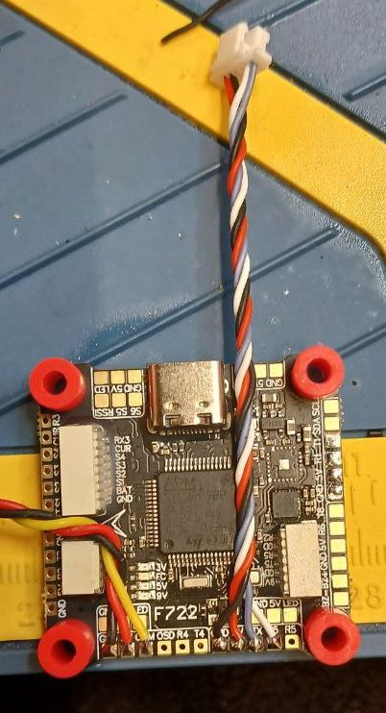
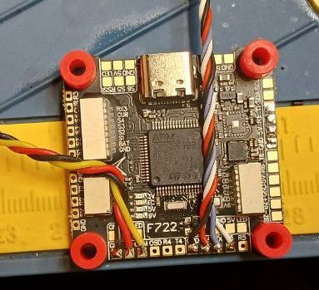
- Сборка стека на раме
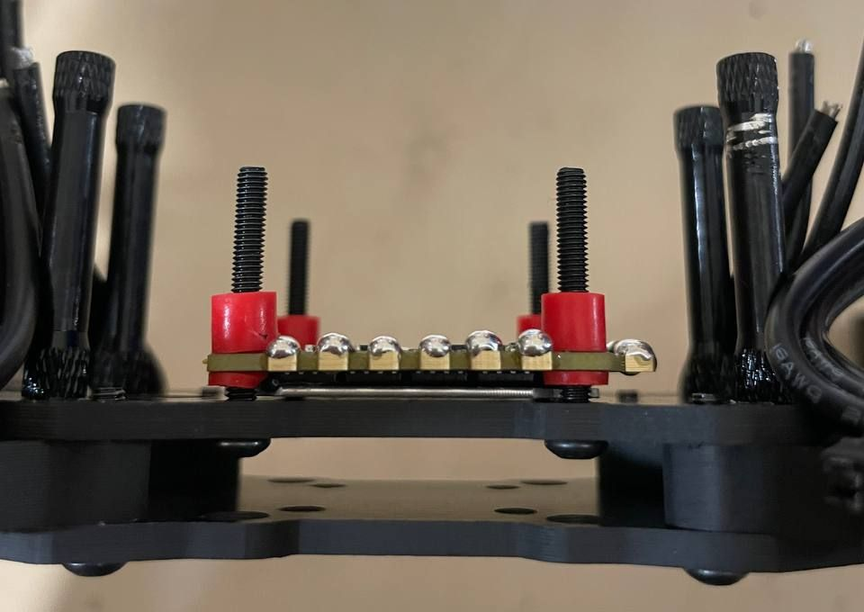
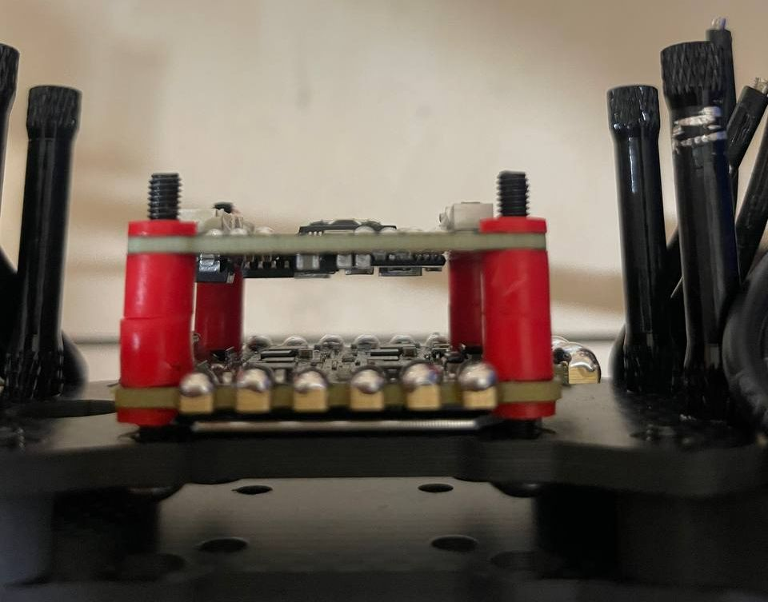
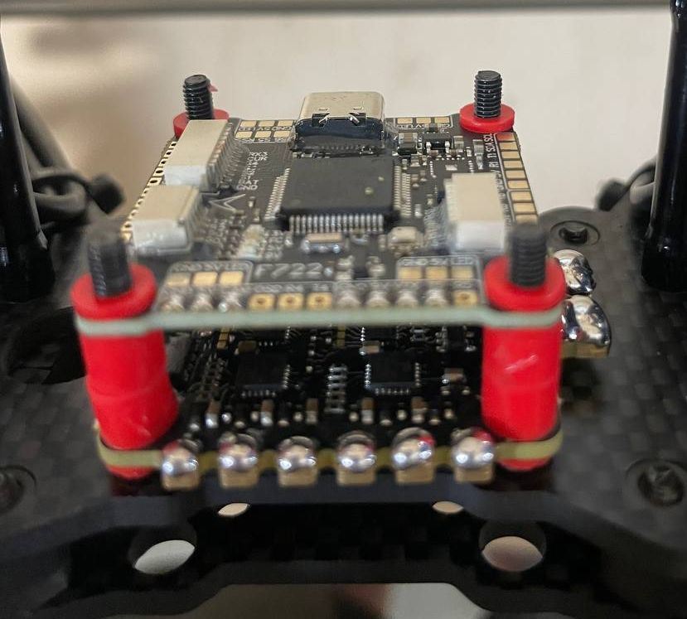
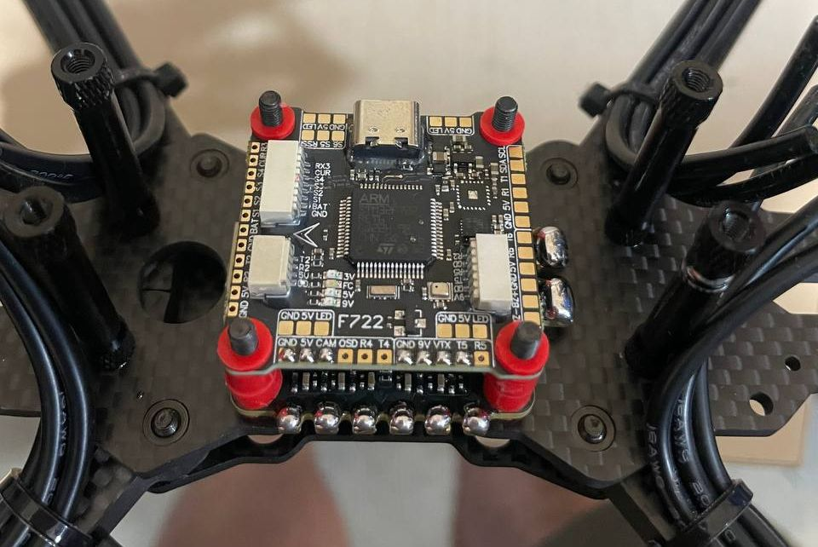
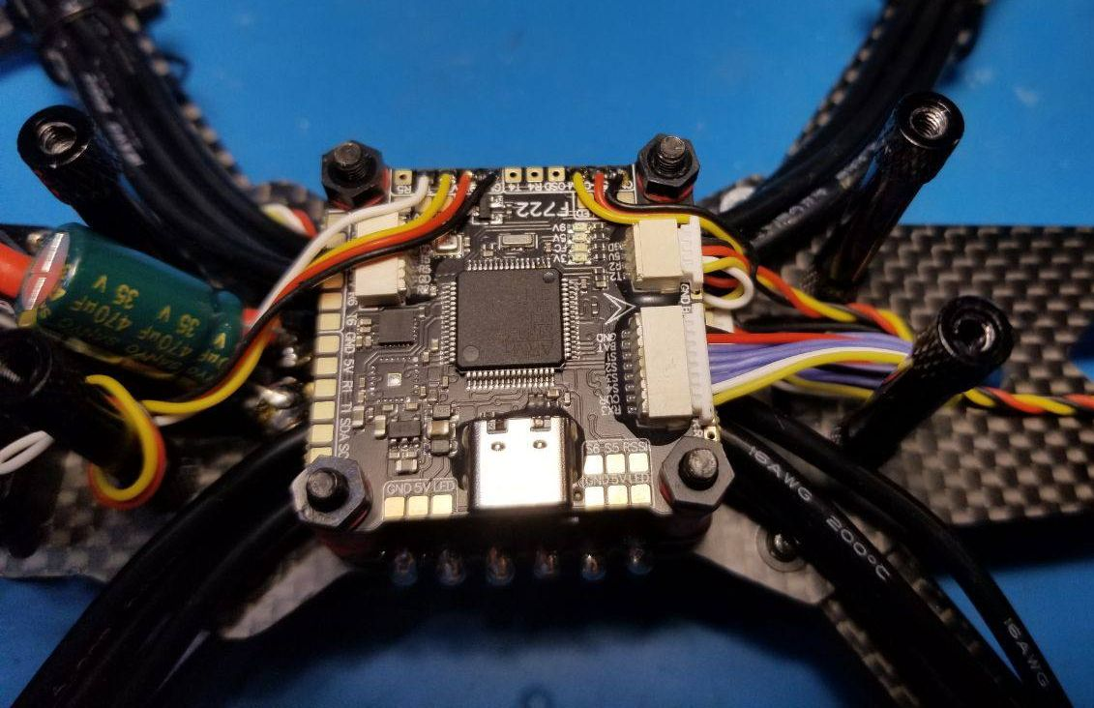
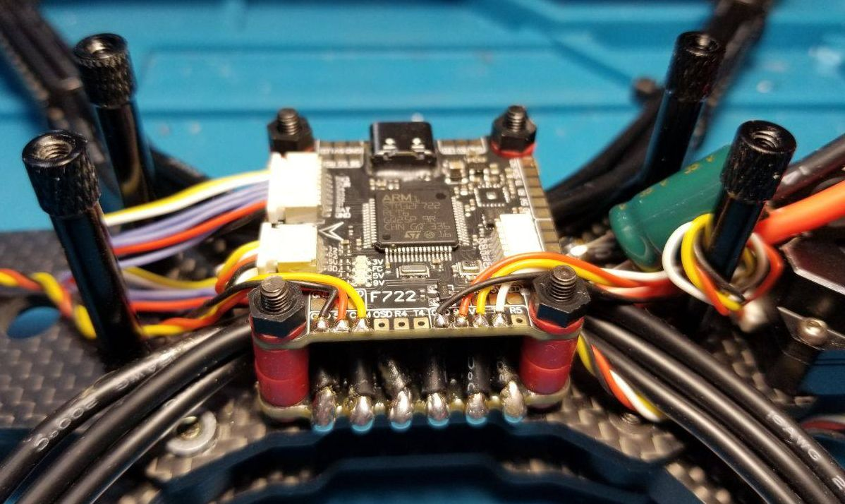
- Установка vtx iflight blitz whoop 2.5 w
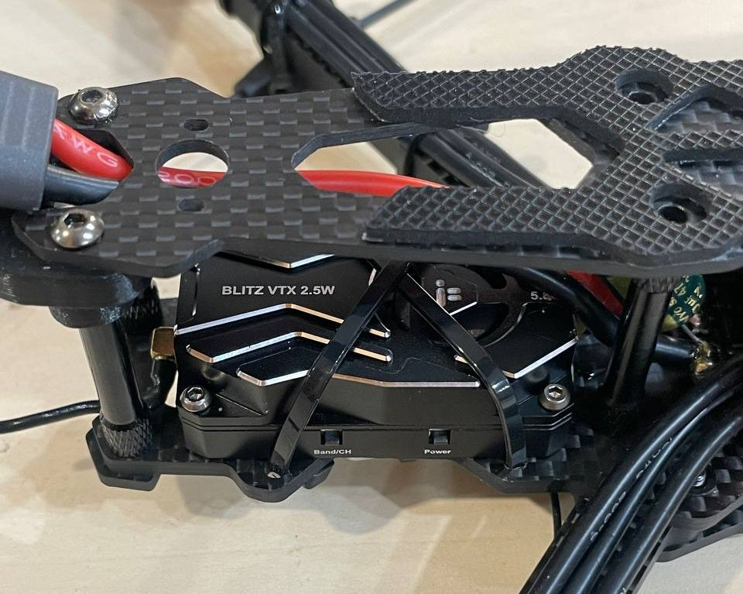
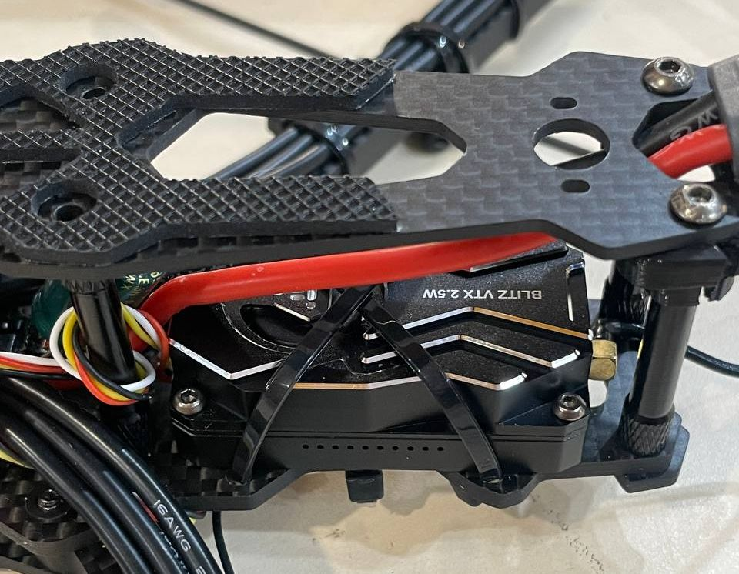
- установка vtx ultra fpv 2.5w
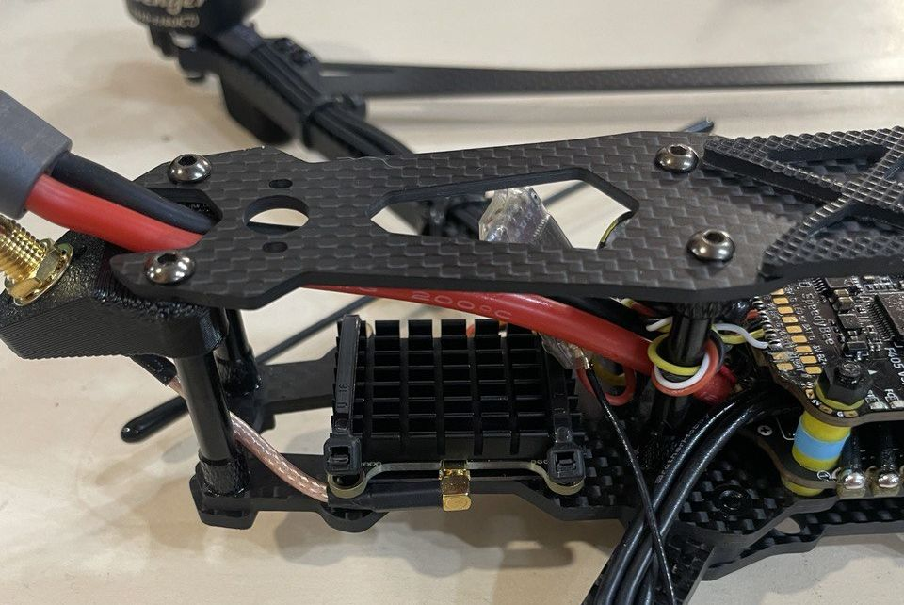
- установка elrs
Антенньі ЕЛРС крепим на задние лучи пазами вниз, посредством 1й стяжки!
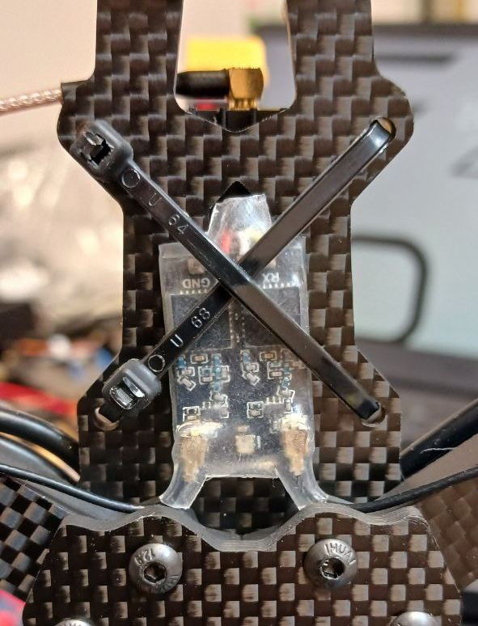
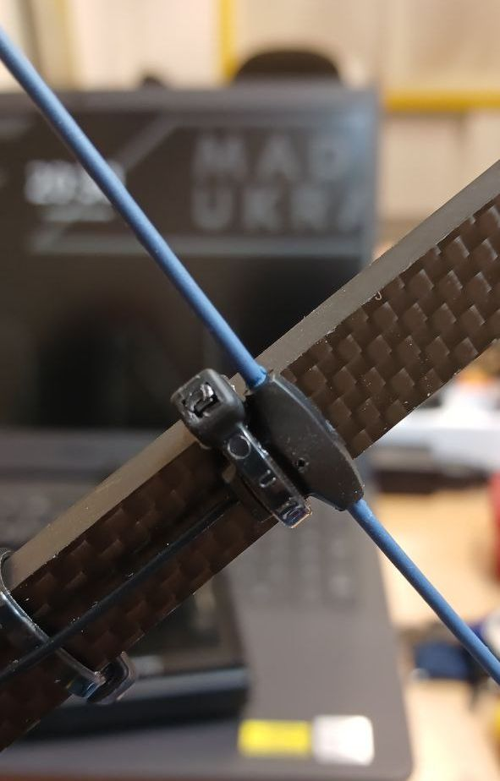
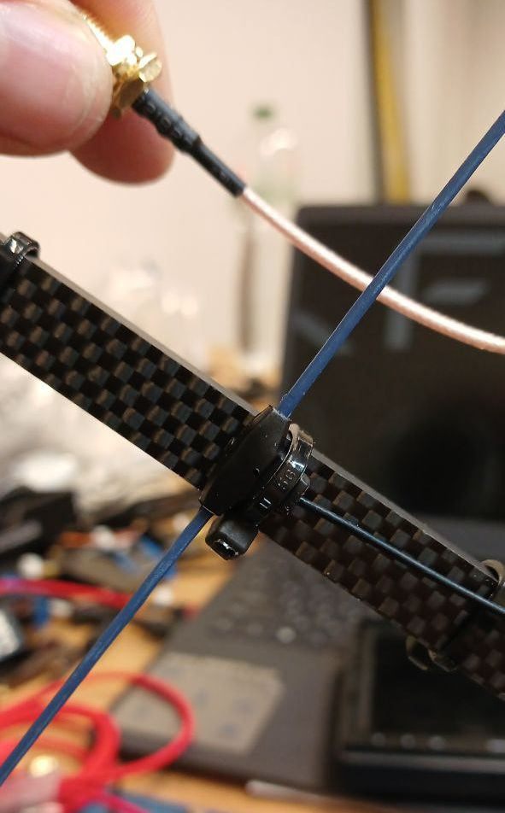
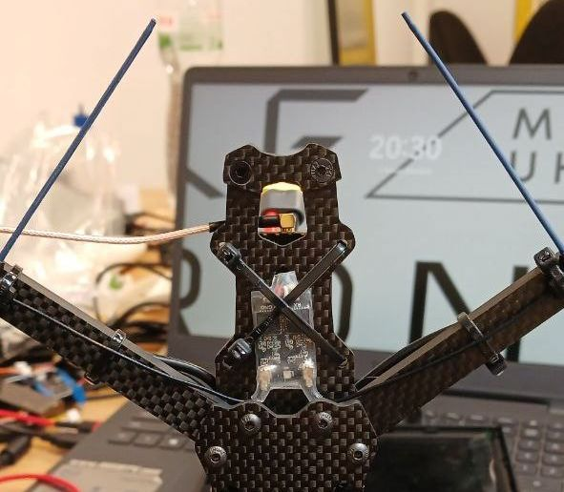
10. Стек должен бьіть затянут гайками таким образом чтобьі торчало 4-5 витков резьбьі от стековьіх винтов, все провода должньі бьіть протянутьі под полетньім контроллером и уложеньі таким образом чтобьі не создавать давление на полетньій контроллер!

11. Готовое изделие:
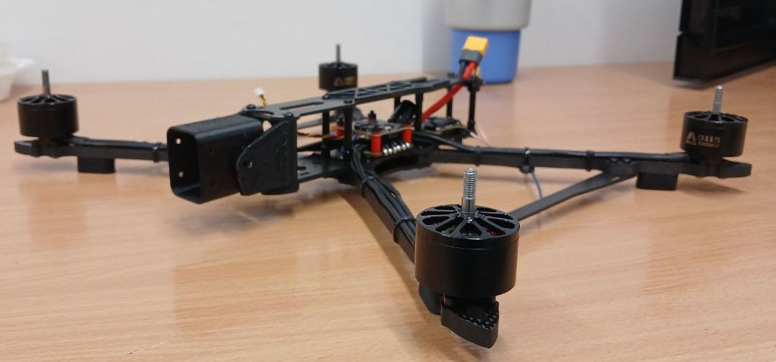
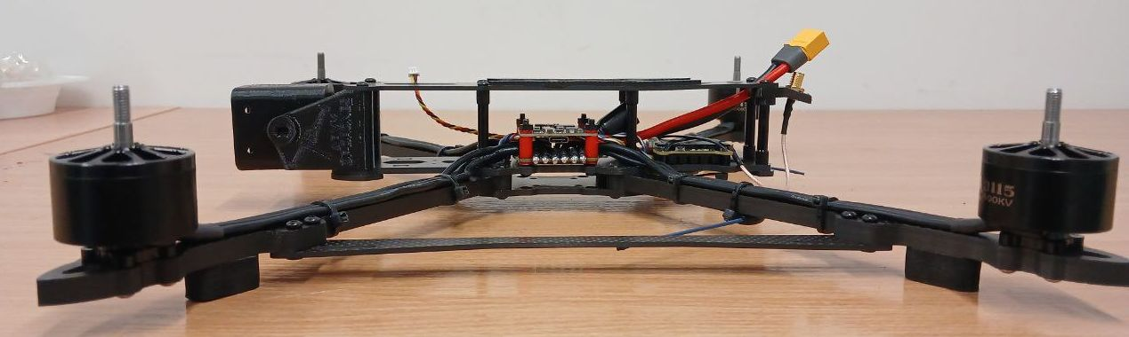
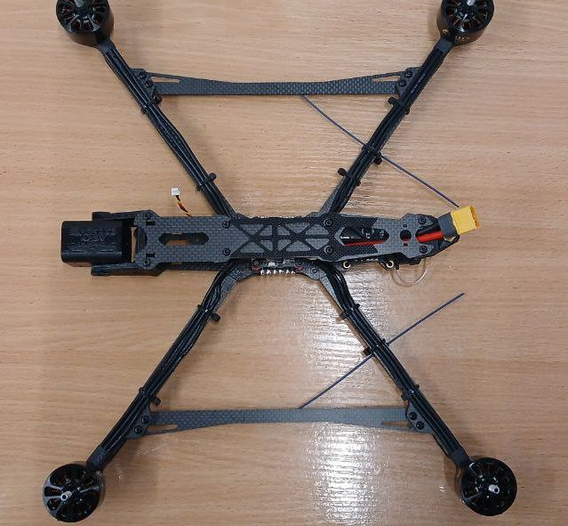
Справочная таблица:
1) Размер шлейфа VTX (до скручивания): 9 см
2) Размер шлейфа ЕЛРС (до скручивания): 12 см
3) Размер шлейфа камерьі (до скручивания): 10,5 см
4) Винтьі на моторьі: М3х10
5) Винтьі под тепловизор: М2х4
6) Хвостовик VTX: универсальньій под гайку и планку.
7) Кабель питания: 12AWG
8) Конденсатор на ESC: 1000 мкФ 36В

Справочная информация:
Крьішка закручивается без фиксатора резьбьі, все остальньіе резьбовьіе соединения с фиксатором.
Антенньі ЕЛРС не должньі касаться рамьі.
Все шлейфьі должньі бьіть скрученьі и красиво уложеньі!
Пигтейл не закручивать в бараний рог, можно сделать дугу.
Крепление проводов моторов к лучам посредством 2х стяжек.
Штатньіе крепления камерьі сложить в ОДНУ ОБЩУЮ ОТДЕЛЬНУЮ КОРОБКУ!

